Ondes et imagerie médicale – Chapitre 5 Santé  Activité 2 – L’échographie : une technique d’imagerie « par réflexion d’onde » – page 75  - Comment expliquer les différences entre les images obtenues lors d’une échographie ? | Fiche guide  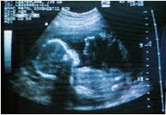

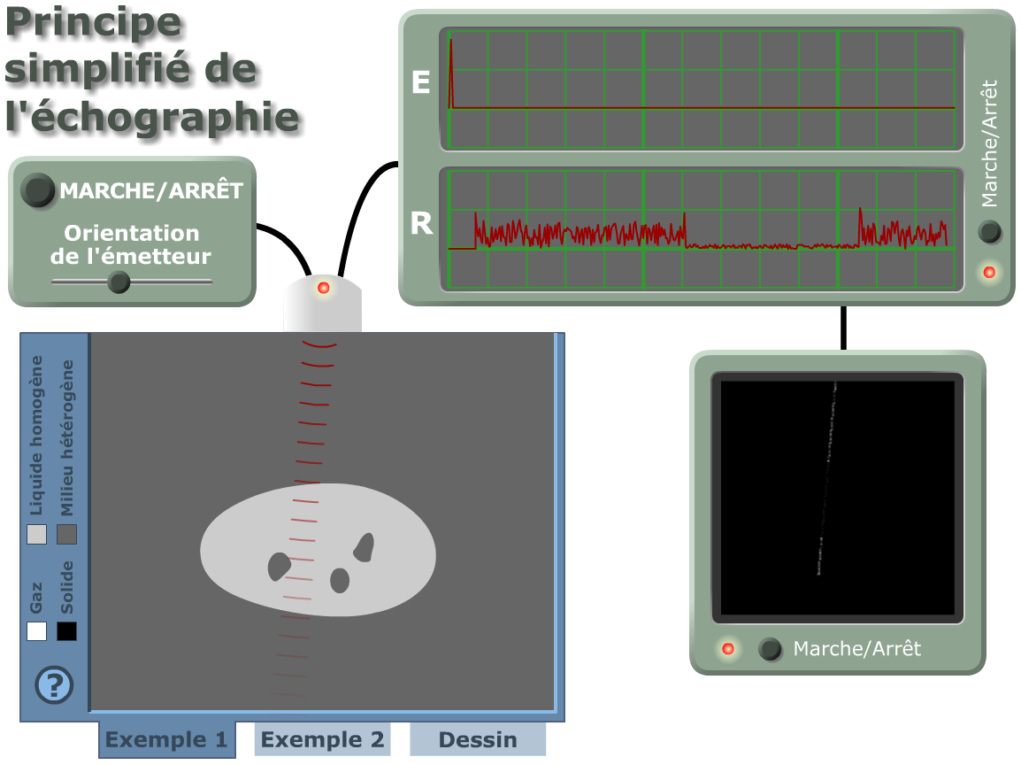
Animation disponible à l’adresse http://www.ostralo.net/3_animations/swf/echographie.swf

1. Analyser
Proposer des simulations pour répondre à la problématique.
Afin d’appréhender le fonctionnement du simulateur, former les images sur l’écran dans le cas de l’exemple 1 et observer le signal reçu dans des directions bien choisies. Renouveler la manipulation dans le cas de l’exemple 2.
Faire l’inventaire des trois paramètres qui influent sur :
- la durée séparant l’émission de l’impulsion ultrasonore par la sonde en mode émetteur des impulsions détectées par la sonde en mode récepteur.
- le contraste de l’image.
En cas de difficulté, faites appel à votre professeur, et collez ici l’aide qu’il vous donnera.

Rédiger le protocole qui permet, en exemple 3, de vérifier l’influence de ces paramètres indépendamment des autres, puis appeler votre professeur pour qu’il valide ce protocole.
En cas de difficulté, faites appel à votre professeur, et collez ici l’aide qu’il vous donnera.

2. Réaliser
Mettre en œuvre les simulations proposées. Effectuer des captures d’écran et les coller dans le support de présentation (diaporama par exemple).
En cas de difficulté, faites appel à votre professeur, et collez ici l’aide qu’il vous donnera.

3. Valider
Présenter, sous forme d’un diaporama par exemple, le principe physique de l’échographie et la conclusion des simulations.
En cas de difficulté, faites appel à votre professeur, et collez ici l’aide qu’il vous donnera.

